Готовая база данных в access 2003 «Анализ динамики показателей финансовой отчетности различных предприятий»

Анализ динамики показателей финансовой отчетности различных предприятий
Описание предметной области
Вы являетесь руководителем информационно-аналитического центра крупного холдинга. Вашей задачей является отслеживание динамики показателей для предприятий холдинга.
В структуру холдинга входят несколько предприятий. Каждое предприятие имеет стандартные характеристики (название, реквизиты, телефон, контактное лицо). Работа предприятия может быть оценена следующим образом: в начале каждого отчетного периода на основе финансовой отчетности вычисляется по неким формулам определенный набор показателей. Важность показателей характеризуется некоторыми числовыми константами. Значение каждого показателя измеряется в некоторой системе единиц.

Задание по созданию базы данных в среде Microsoft Access
Порядок выполнения работы:
- Выбор предметной области в соответствии с порядковым номером студента по журналу;
- Анализ текстового описания предметной области;
- Выбор структур таблиц и их создание;
- Заполнение данных в таблицы;
- Разработка интерфейса пользователя. Создание форм;
- Создание вычисляемых запросов;
- Создание выходных отчетов.
Анализ динамики показателей финансовой отчетности различных предприятий
Описание предметной области
Вы являетесь руководителем информационно-аналитического центра крупного холдинга. Вашей задачей является отслеживание динамики показателей для предприятий Вашего холдинга. В структуру холдинга входят несколько предприятий. Каждое предприятие имеет стандартные характеристики (название, реквизиты, телефон, контактное лицо). Работа предприятия может быть оценена следующим образом: в начале каждого отчетного периода на основе финансовой отчетности вычисляется по неким формулам определенный набор показателей. Принять, что важность показателей характеризуется некоторыми числовыми константами. Значение каждого показателя измеряется в некоторой системе единиц.
Таблицы
Показатели (Код показателя, Название, Важность, Единица измерения).
Предприятия (Код предприятия, Название, Банковские реквизиты, Телефон, Контактное лицо).
Динамика показателей (Код показателя, Код предприятия, Дата, Значение).
Развитие постановки задачи
В результате эксплуатации базы данных выяснилось, что некоторые показатели считаются в рублях, некоторые в долларах, некоторые в евро. Для удобства работы с показателями нужно хранить изменения курсов валют относительно друг друга. Внести в структуру таблиц изменения, учитывающие эти факты, и изменить существующие запросы. Добавить новые запросы.
Экранные формы готовой базы данных access «Анализ динамики показателей финансовой отчетности различных предприятий»:
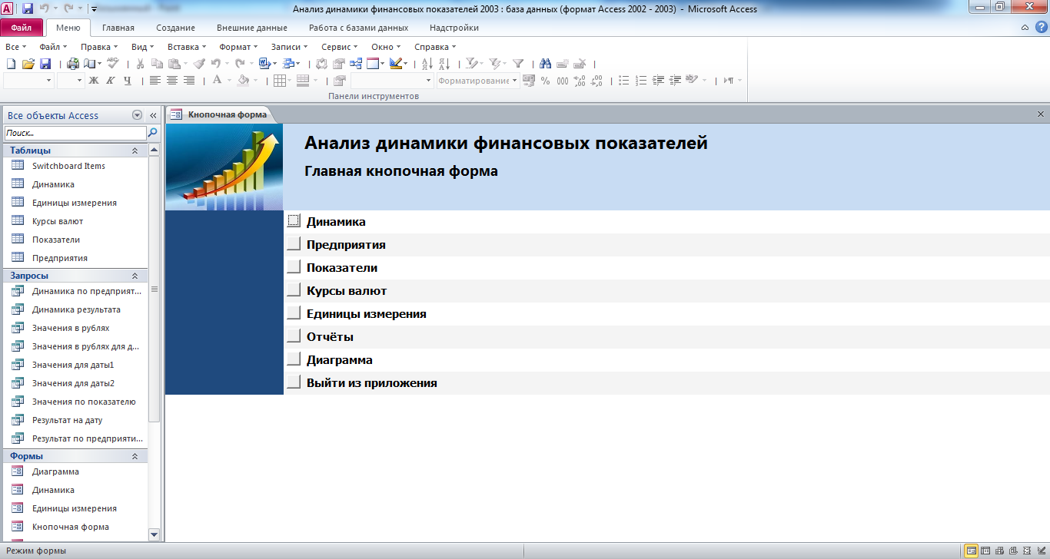
Рис. 1 Главная кнопочная форма готовой базы данных access «Анализ динамики показателей финансовой отчетности различных предприятий».
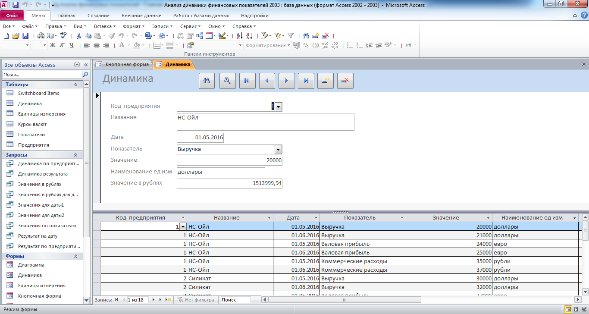
Рис. 2 Форма «Динамика».
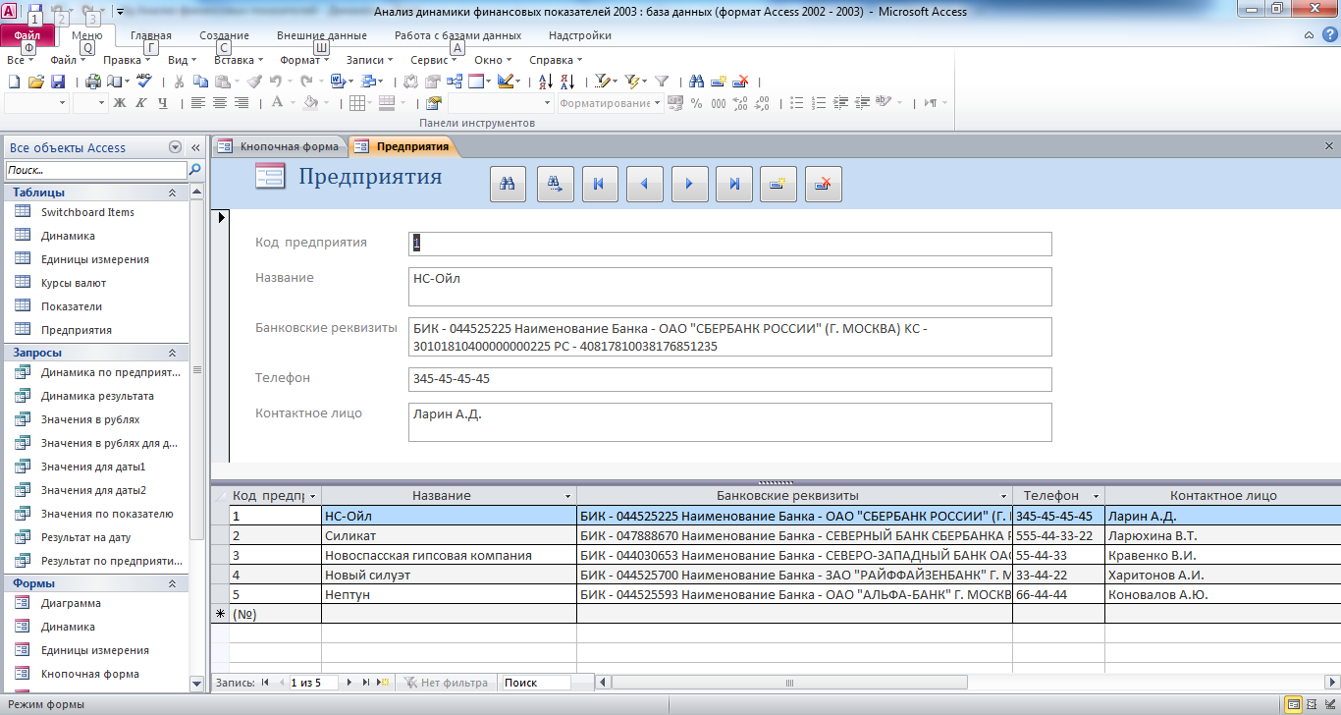
Рис. 3 Форма «Предприятия».
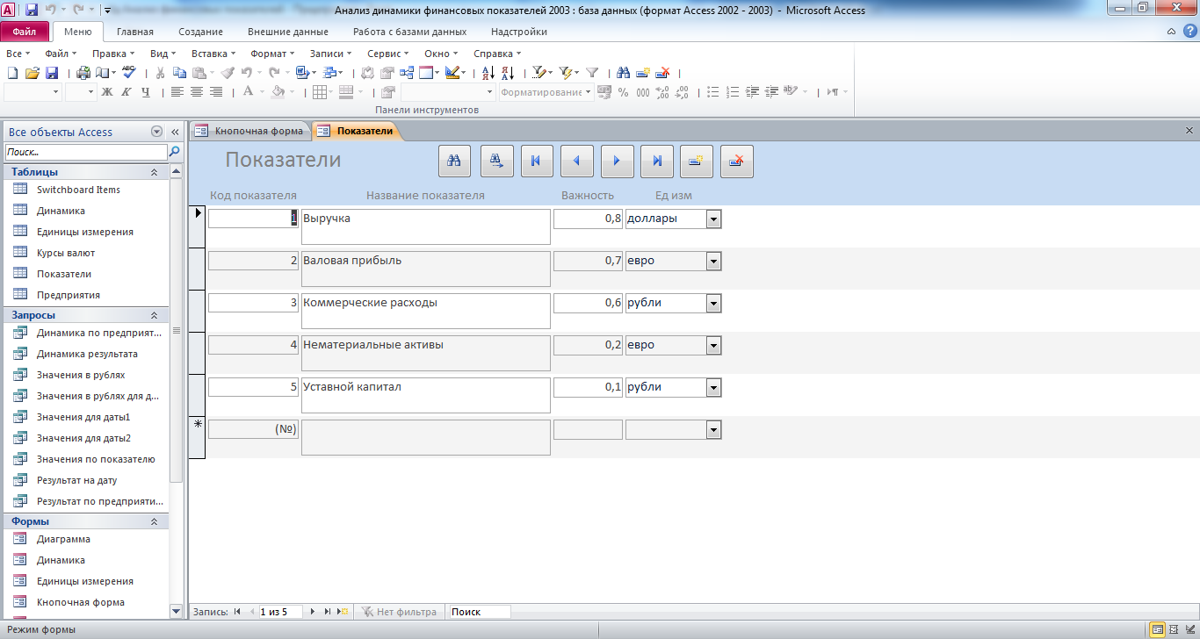
Рис. 4 Форма «Показатели».

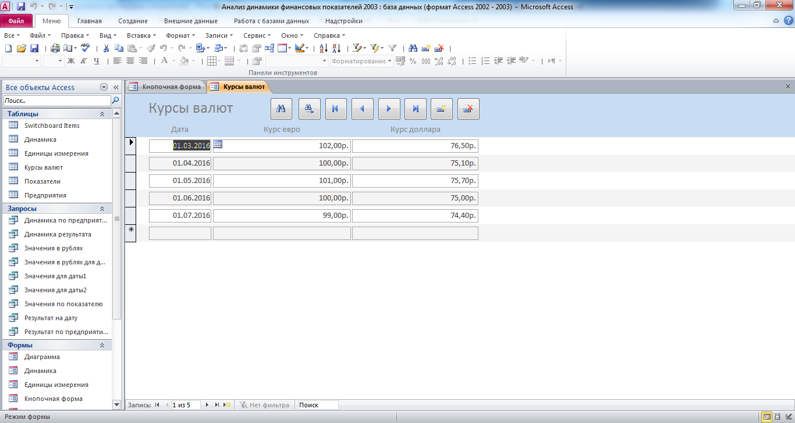
Рис. 5 Форма «Курсы валют».

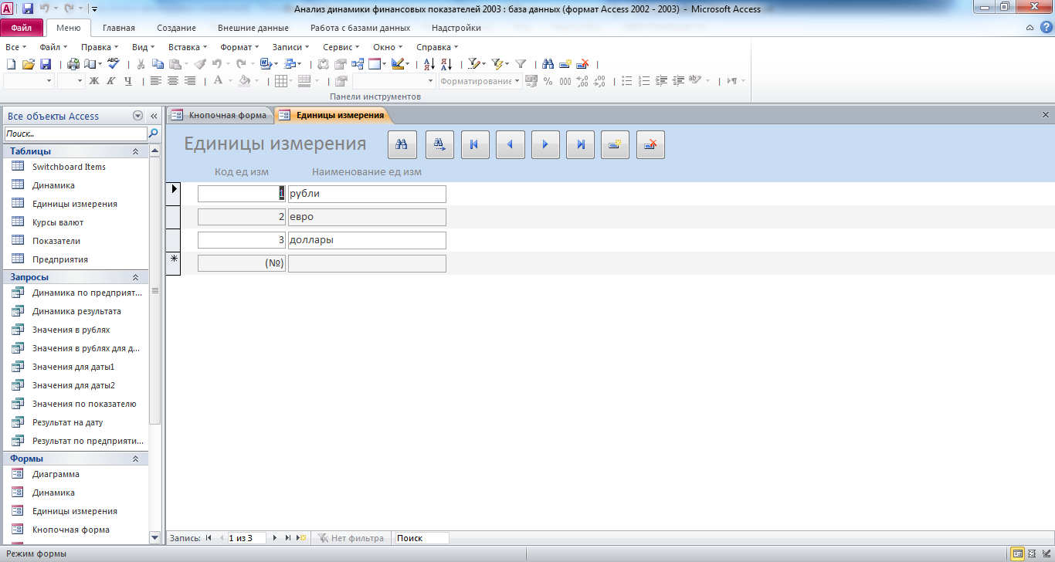
Рис. 6 Форма «Единицы измерения».
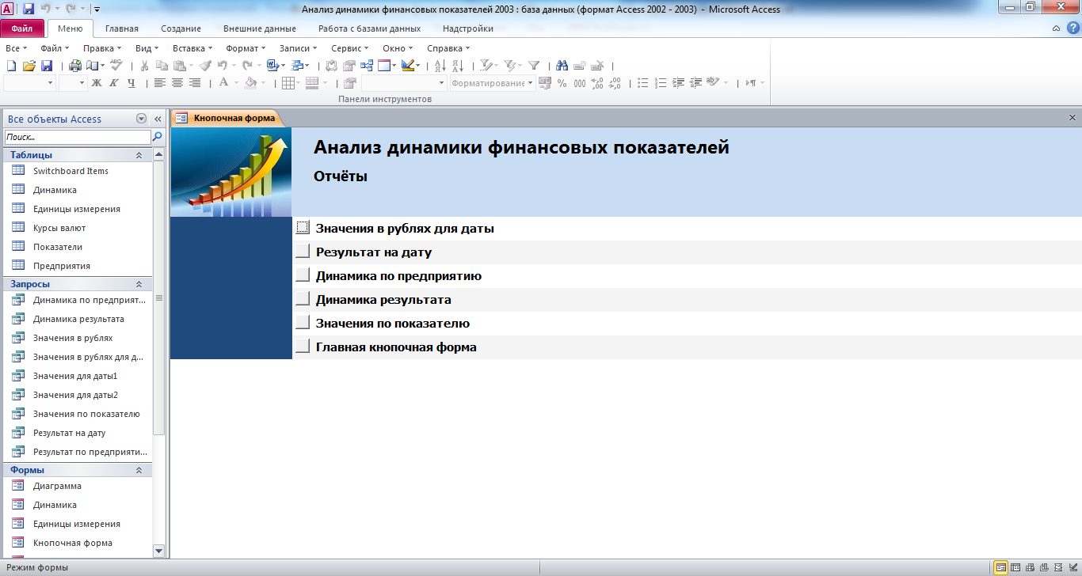
Рис. 7 Страница «Отчёты» главной кнопочной формы готовой базы данных «Анализ динамики показателей финансовой отчетности различных предприятий».
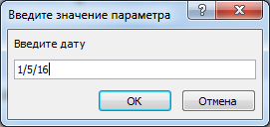
Рис. 8 Окно для ввода параметра «Дата».
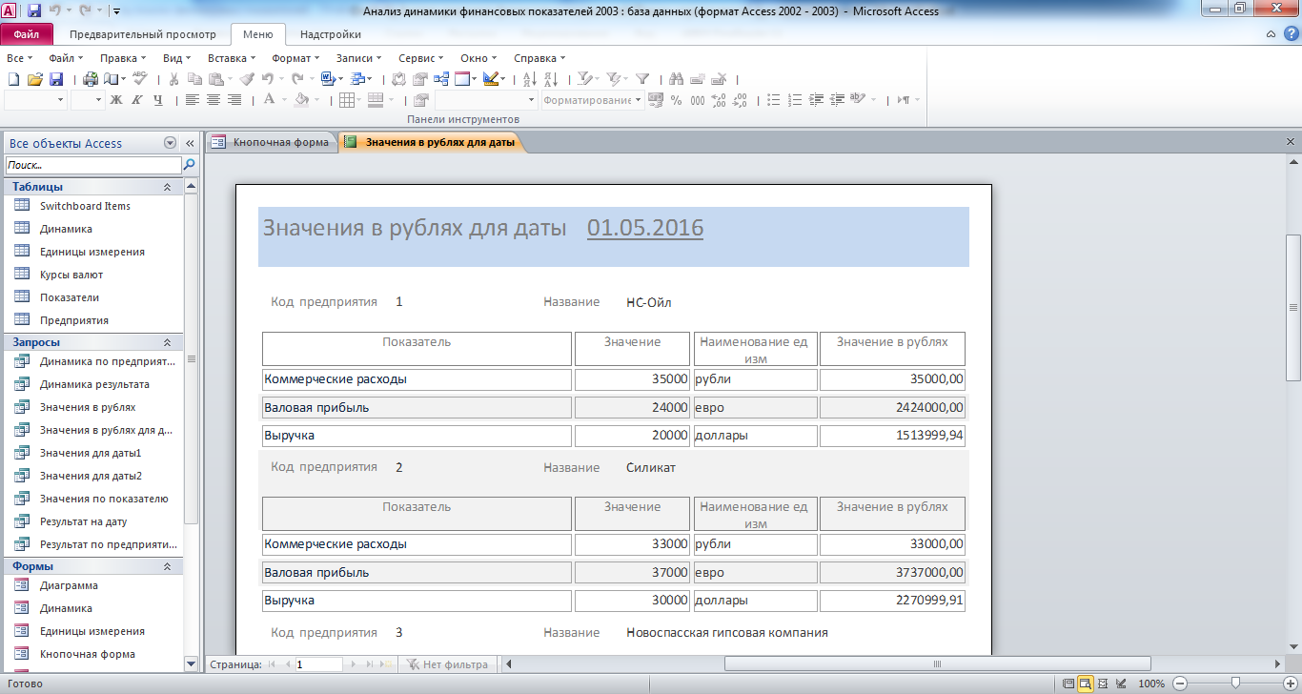
Рис. 9 Отчёт «Значения в рублях для даты».
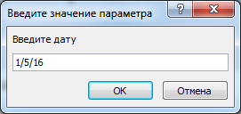
Рис. 10 Окно для ввода параметра «Дата».
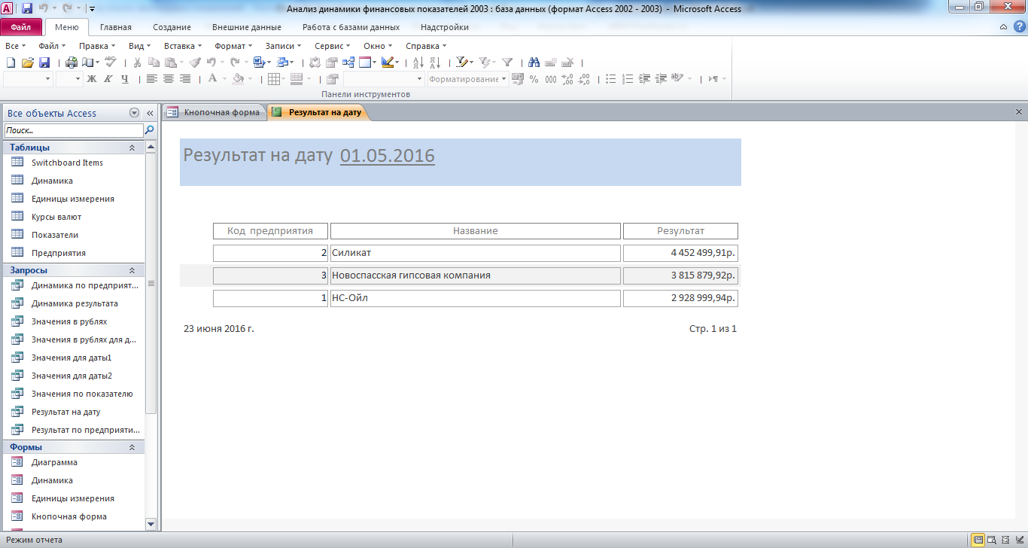
Рис. 11 Отчёт «Результат на дату».
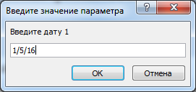
Рис. 12 Окно для ввода параметра «Дата 1».
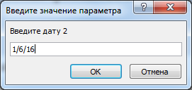
Рис. 13 Окно для ввода параметра «Дата 2».
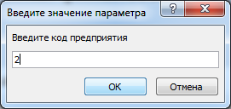
Рис. 14 Окно для ввода параметра «Код предприятия».
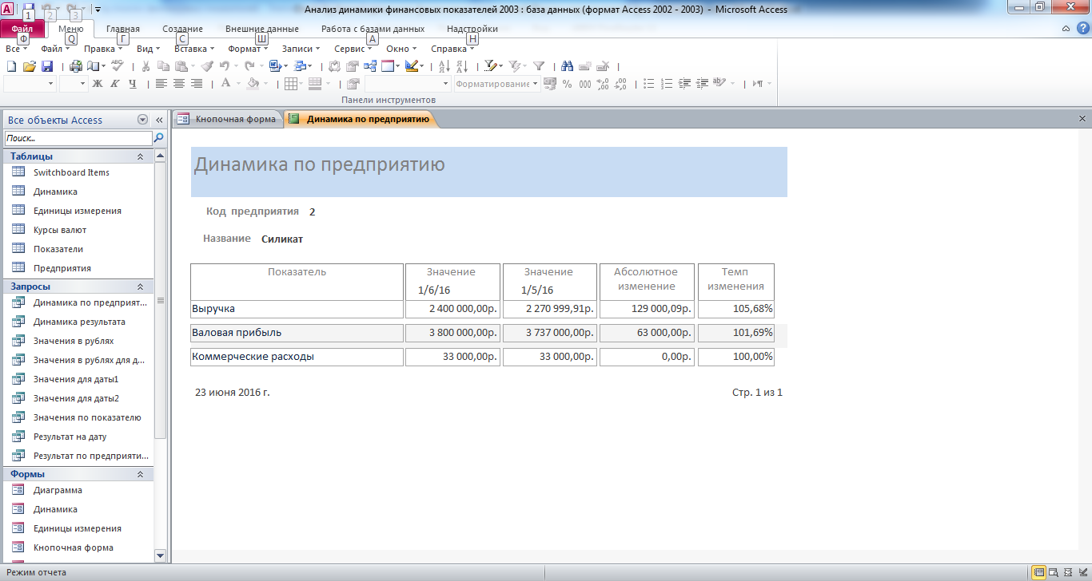
Рис. 15 Отчёт «Динамика по предприятию».
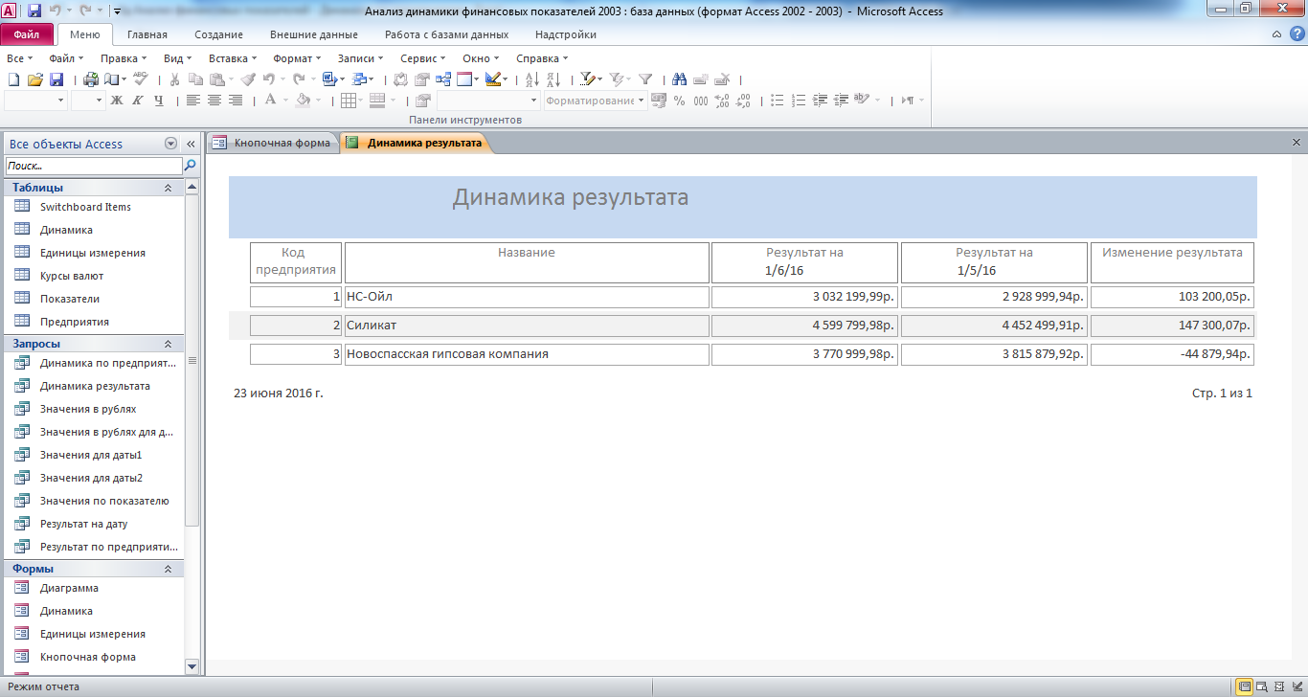
Рис. 16 Отчёт «Динамика результата».
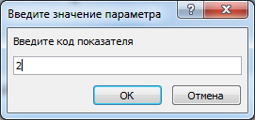
Рис. 17 Окно для ввода параметра «Код показателя».
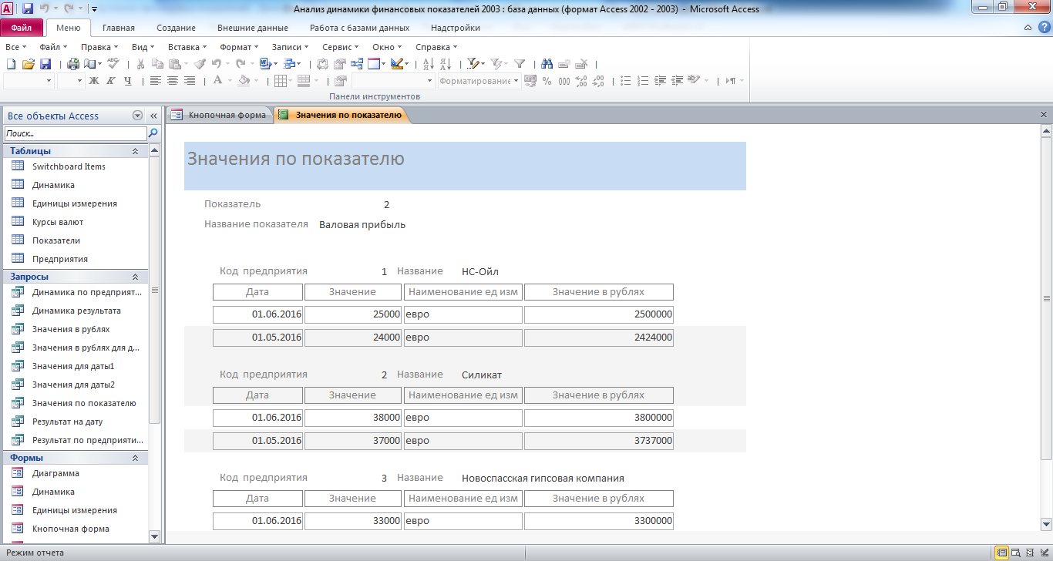
Рис. 18 Отчёт «Значения по показателю».
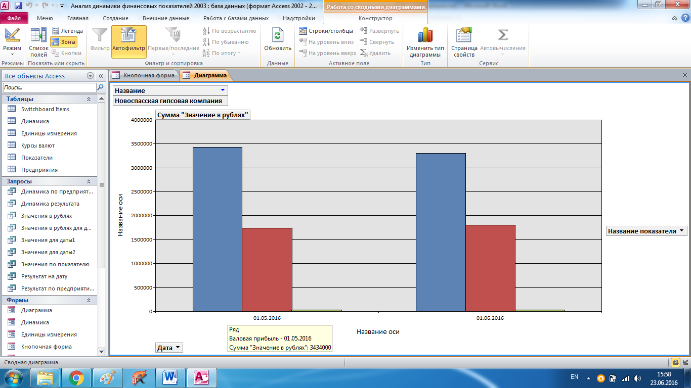
Рис. 19 Диаграмма.
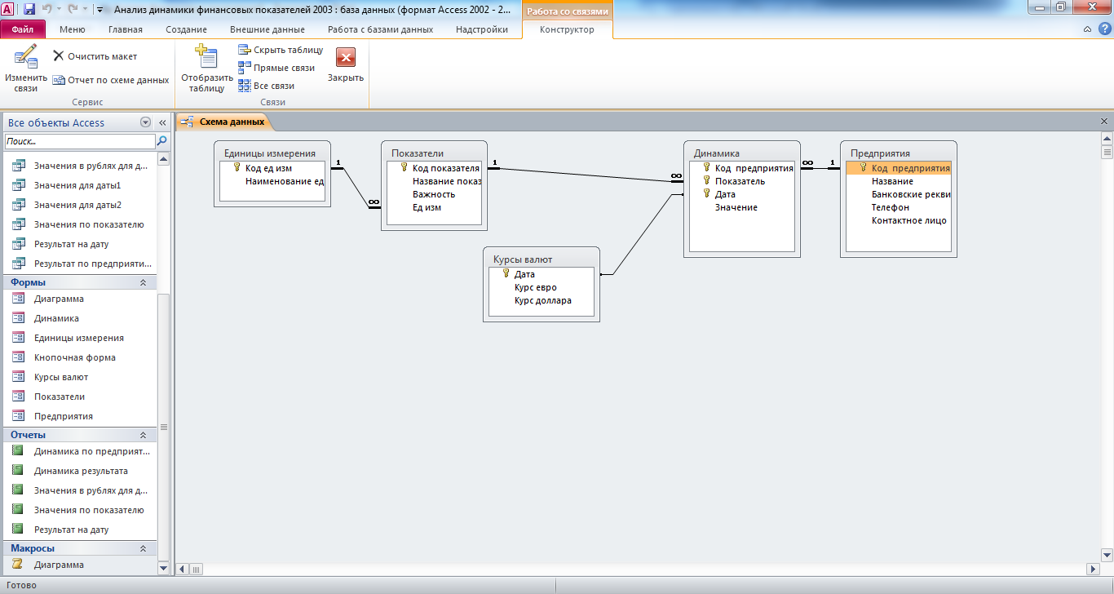
Рис. 20 Схема данных готовой базы данных «Анализ динамики показателей финансовой отчетности различных предприятий» отображает связи таблиц: Единицы измерения, Показатели, Курсы валют, Динамика, Предприятия.

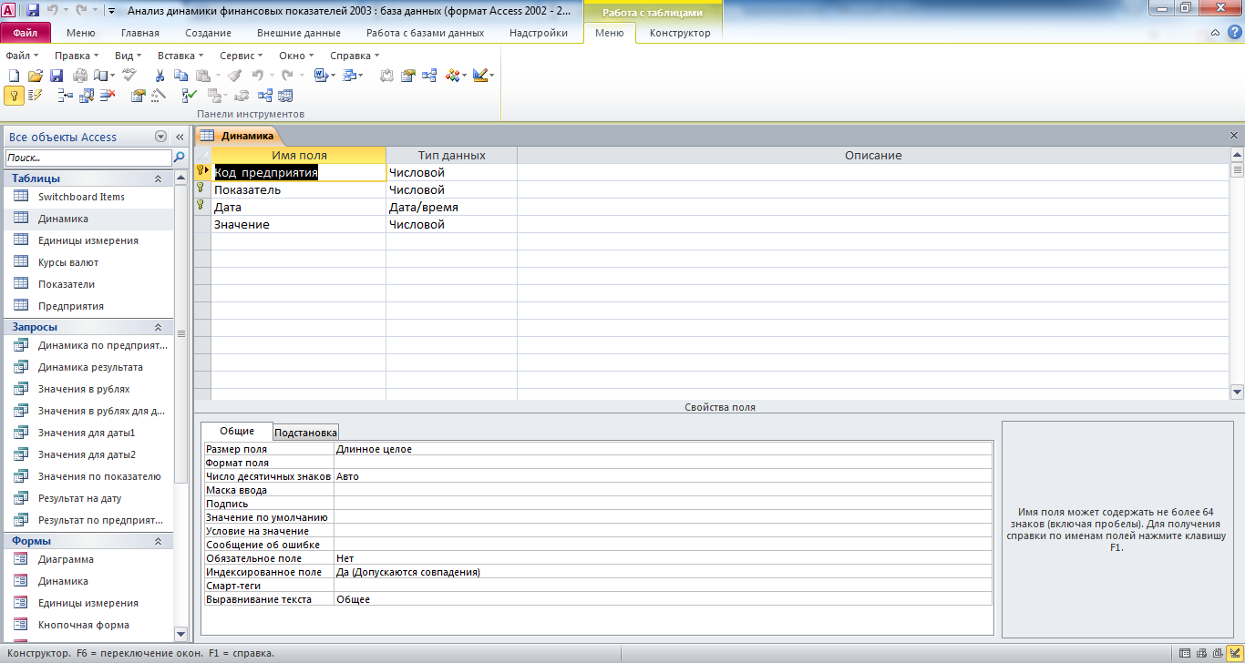
Рис. 21 Структура таблицы «Динамика»: код предприятия, показатель, дата, значение.
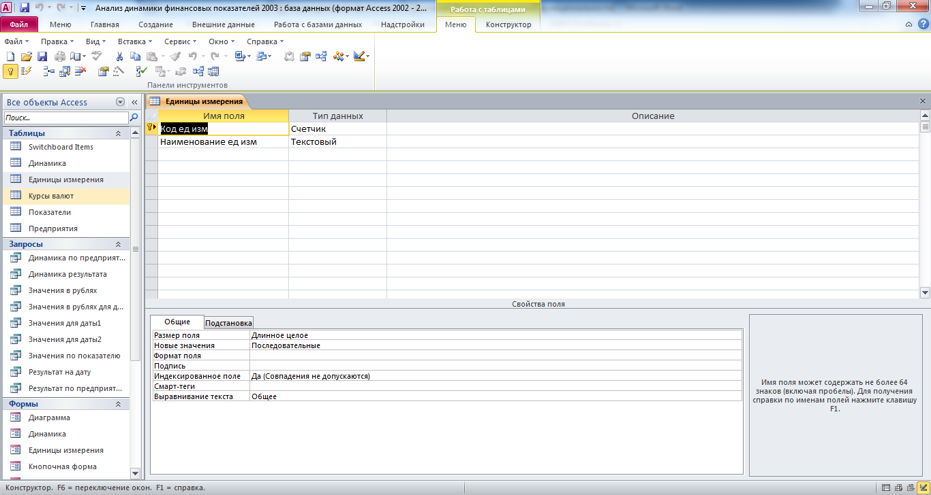
Рис. 22 Структура таблицы «Единицы измерения»: код единицы измерения, наименование единицы измерения.
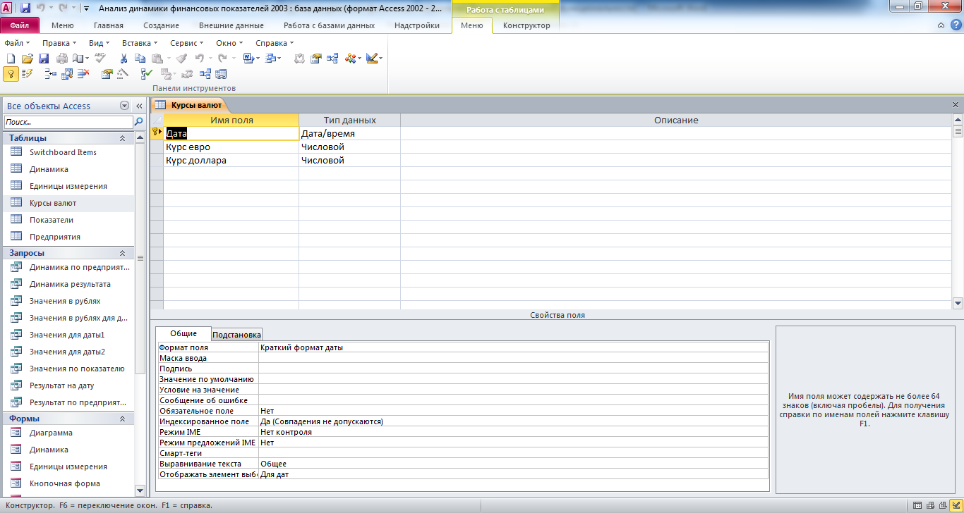
Рис. 23 Структура таблицы «Курсы валют»: дата, курс евро, курс доллара.
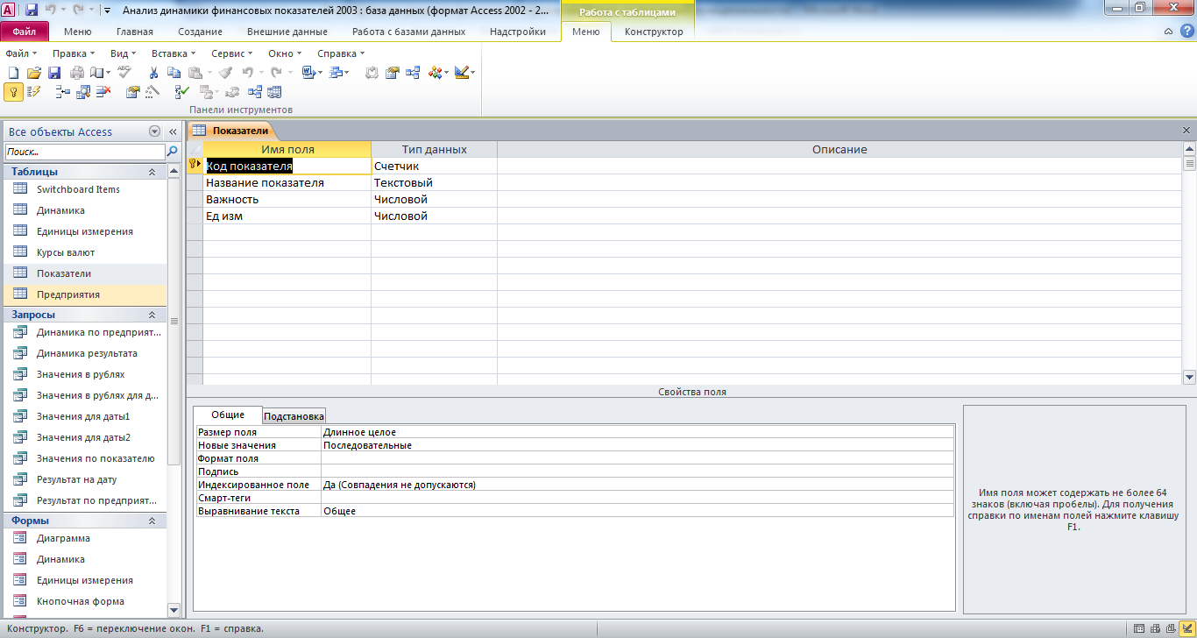
Рис. 24 Структура таблицы «Показатели»: код показателя, название показателя, важность, единица измерения.
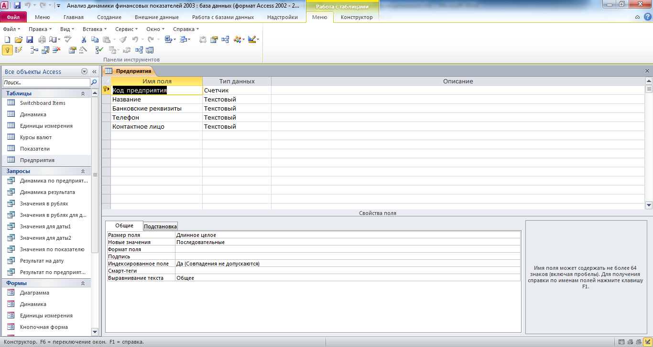
Рис. 25 Структура таблицы «Предприятия»: код предприятия, название, банковские реквизиты, телефон, контактное лицо.

